Determinación de probabilidades de fallecimiento (tablas de momento)
Año de consideración = A .Suponemos censo a 1 de julio. Datos censales de población según edad. y registro de defunciones durante el año según edad.

Edad entre 0 y 1 año:

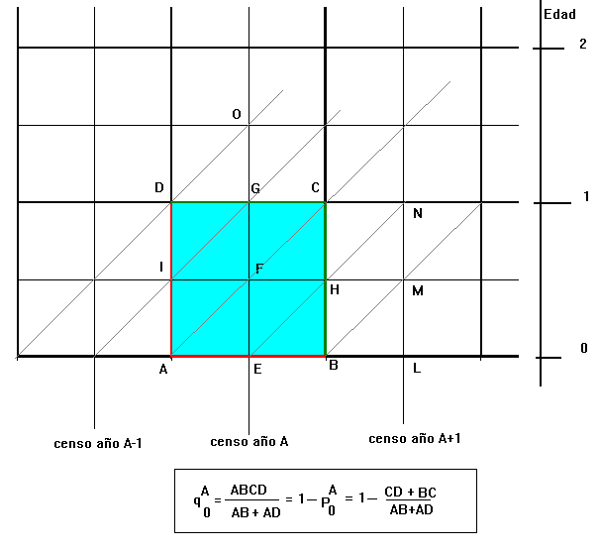

El área ABCD es el número de fallecidos de registrados en el año A de entre 0 y 1 años de edad. ( es por lo tanto conocido) ABCD= d₀^{A}

Y los segmentos AB y AD deberemos obtenerlos teniendo en cuenta el esquema de Lexis y las hipótesis habituales:

Consideramos que en el primer año de vida las muertes son tanto más probables como cerca del nacimiento estamos y por lo tanto en el primer medio año es ¾ y en el segundo, ¼ . Por otro lado, los nacimientos y defunciones los suponemos igualmente probables en unos meses que en otros ( uniformidad lo ancho, pero en el primer año NO a lo alto, respecto a los fallecimientos).

Entonces, ocupémonos primero,del primer tramo de los expuestos al riesgo : AB:
AB= AE + EB:
AE=EF+AEF=1/2 Censo₀^{A} +3/16 d₀^{A}

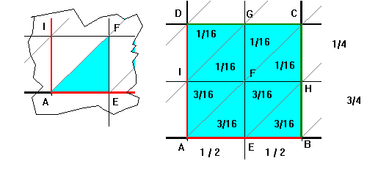
EB= MN +EBMN=MN+EBH+BMH+HMN=
=1/2 Censo₀^{A+1} +3/16 d₀^{A} + 3/16 d₀^{A+1} + 1/16 d₀^{A+1} =
=1/2 Censo₀^{A+1}+3/16 d₀^{A} +1/4 d₀^{A+1}

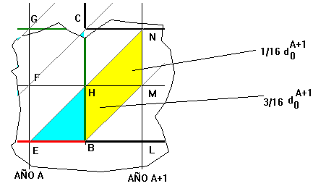

Por lo tanto AB=AE+EB= 1/2 Censo₀^{A} +1/2 Censo₀^{A+1}+6/16 d₀^{A} +1/4 d₀^{A+1}

Y ahora, ocupémonos del segundo tramo: AD: AD= AI + ID:

AI= FG + AFGI =FG + AFI +FGI = 1/2 Censo₀^{A} +1/4 d₀^{A}

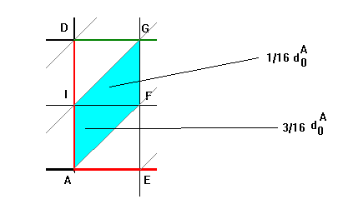

Y, finalmente para ID tenemos:

ID= GO+IGOD=GO+IGD+GOD=1/2 Censo₁^{A} +1/16 d₀^{A} +1/8 d₁^{A}

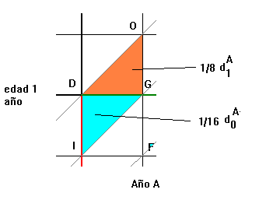

De forma que :

AD= AI + ID=1/2 Censo₀^{A} +1/4 d₀^{A} +1/2 Censo₁^{A} +1/16 d₀^{A} +1/8 d₁^{A} =
=1/2 Censo₀^{A} +1/2 Censo₁^{A} +5/16 d₀^{A} +1/8 d₁^{A}

Y por lo tanto
AB+AD =
=1/2 Censo₀^{A} +1/2 Censo₀^{A+1}+6/16 d₀^{A} +1/4 d₀^{A+1} +1/2 Censo₀^{A} +1/2 Censo₁^{A} +5/16 d₀^{A} +1/8 d₁^{A} =
= Censo₀^{A} + 1/2 Censo₀^{A+1} + 1/2 Censo₁^{A} +11/16 d₀^{A} +1/4 d₀^{A+1} +1/8 d₁^{A}

Y la probabilidad q será:

Si la edad es mayor o igual que 1 año suponemos la uniformidad de los fallecimientos y por lo tanto tendremos que si la edad x ≥ 1:
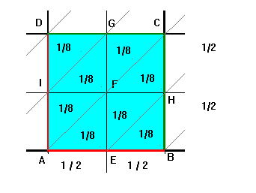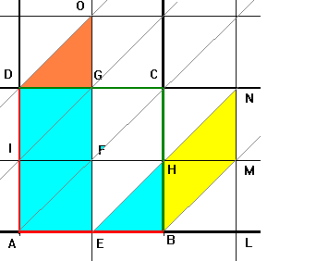
Resultando finalmente:

